ŠPORTNI DAN
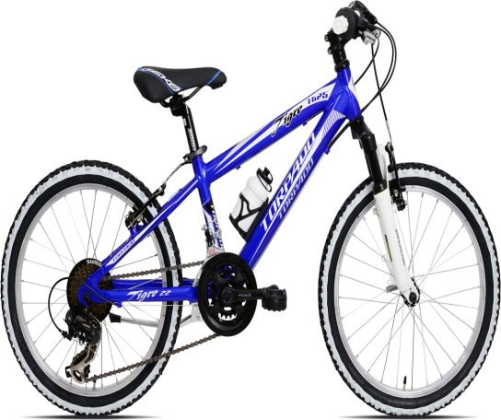

V sredo, 18.4.2018 organiziramo za učence 5. razredav športni dan - kolesarjenje. V okviru športnega dneva bomo izvedli vožnjo na spretnostnem poligonu in teoretični del kolesarskega izpita.

Zbor v šoli: 8:20
Aktivnosti: 8:20 – 12:40

Oprema: čelada, pripravljeno kolo, upor. ime in geslo za opravljanje teoretičnega dela izpita, primerna oblačila in obutev, nahrbtnik z dodatno pijačo in sadežem ali sadno rezino.

Učitelji športa in razredničarke 5. R

